friend function
- 一个类似public,private的函数修饰符，被它修饰的函数可以从类的外部访问类中私有的成员
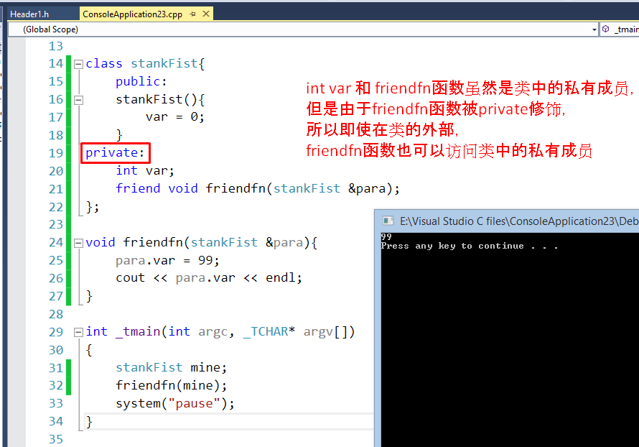
// int var 和 friendfn函数虽然是类中的私有成员，但是由于friendfn函数被private修饰，所以即使在类的外部，friendfn函数也可以访问类中的私有成员

this 关键字
- this关键字在函数中是一个储存着 使用这个函数的内存空间(对象)的 内存地址
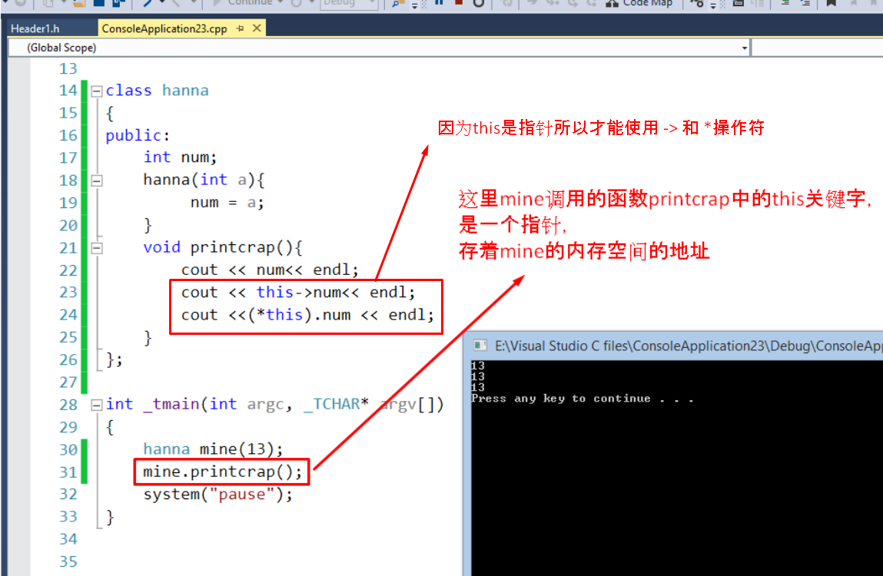

static修饰变量
- static修饰的变量或函数使用时不需要先对类进行实例化，因为static变量实际指向的内存空间存在于类的外部

- static变量内存空间 :
1.被static修饰的内存空间 变成了存放着 一块新的原数据类型的内存空间的 内存地址，
即被static修饰的变量变成了指针
2.指针指向的内存空间初始化为0
3.引用static变量时 是传入地址操作 ，因为它是指针

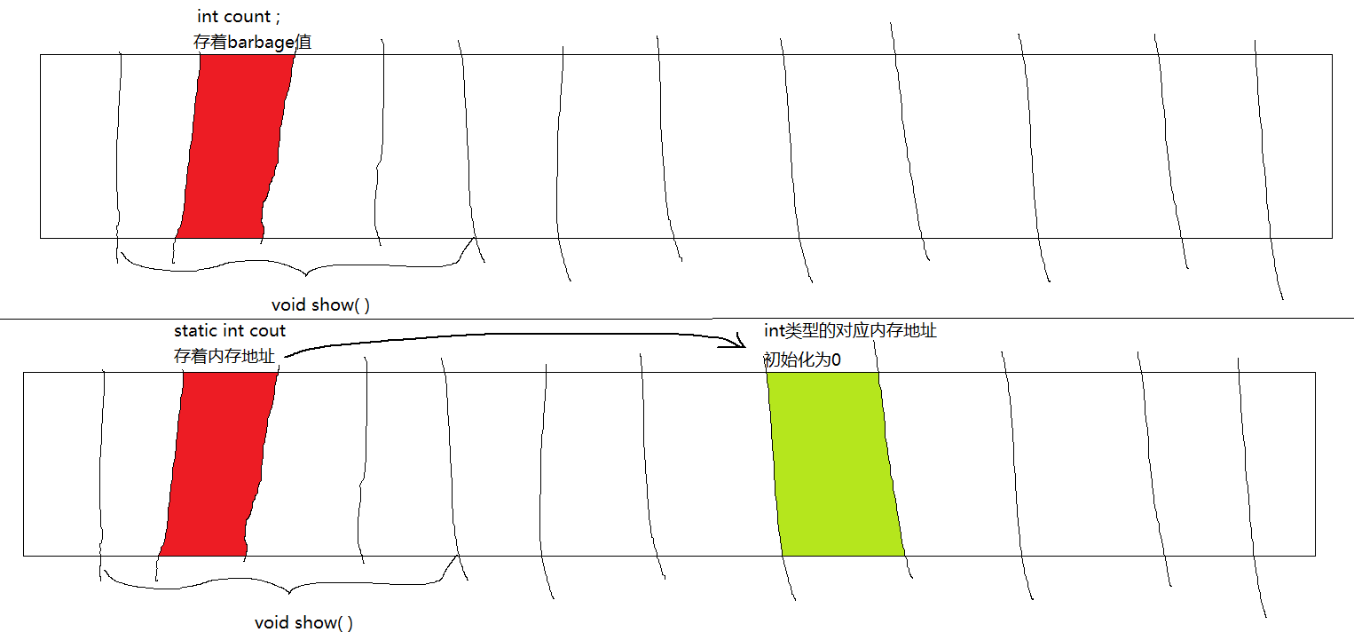
证:
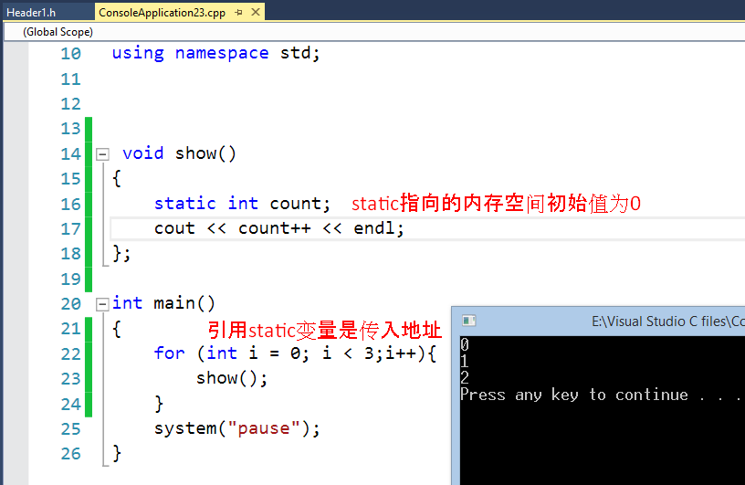

static修饰函数
- static函数的内存空间只能被复制粘贴(调用) static类型的数据 //原理不明
- static函数在调用static类型的数据之前一定要 调用它的函数外先声明 这个调用的static类型数据 //原理不明
- 调用static函数可以用命名空间操作符 :: 因为命名空间就是类，而且被static修饰不需要先实例化类所以可以直接用::访问
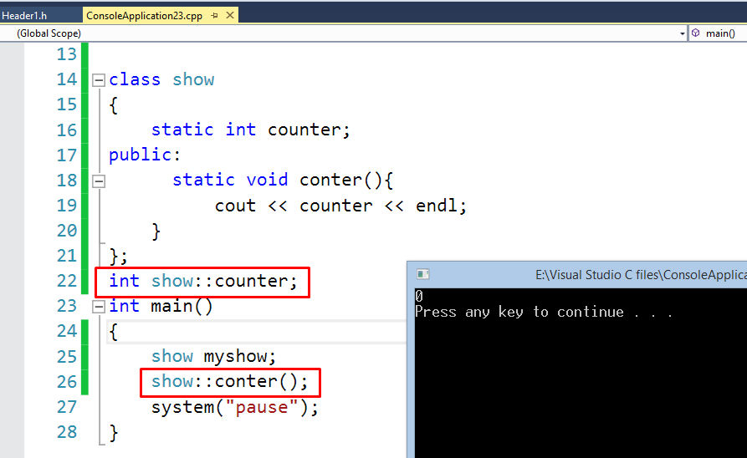

-如果不被static修饰那就用不了 命名空间操作符 :: 访问了:
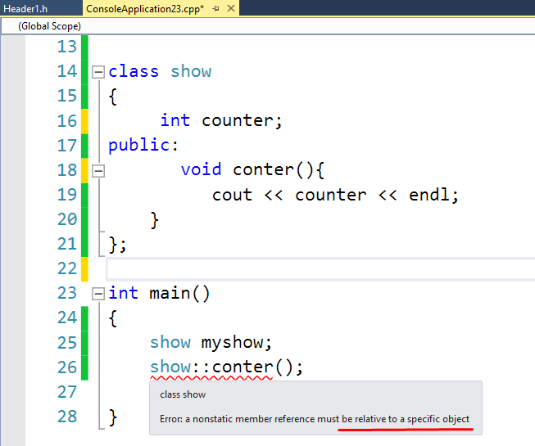

operator overloading运算符重写
- 被operator关键字修饰的 运算符 变成了函数
- classname operator+ (classname operator){...} //重写+运算符,同理可重写其他- * %等运算符
class A;
class B;
class C;
C=A+B //的意思是 C=A.+(B) 即A调用+函数以B为参数，返回值复制给C

例:
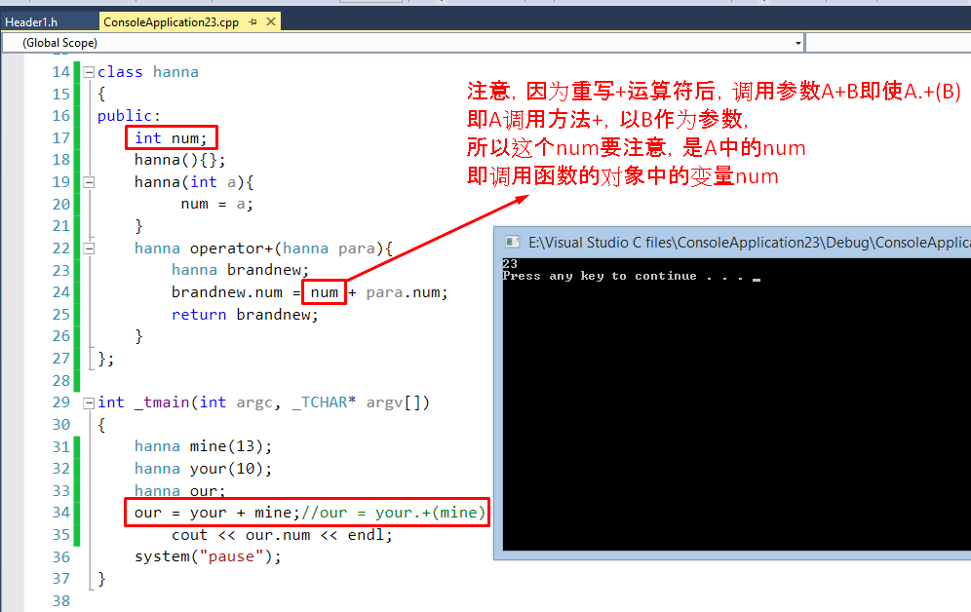

Information hiding(OOP概念)
- 在类中用private修饰成员，让它防止被偶然更改

Data Abstraction(OOP概念)
- 只对外展示函数的签名
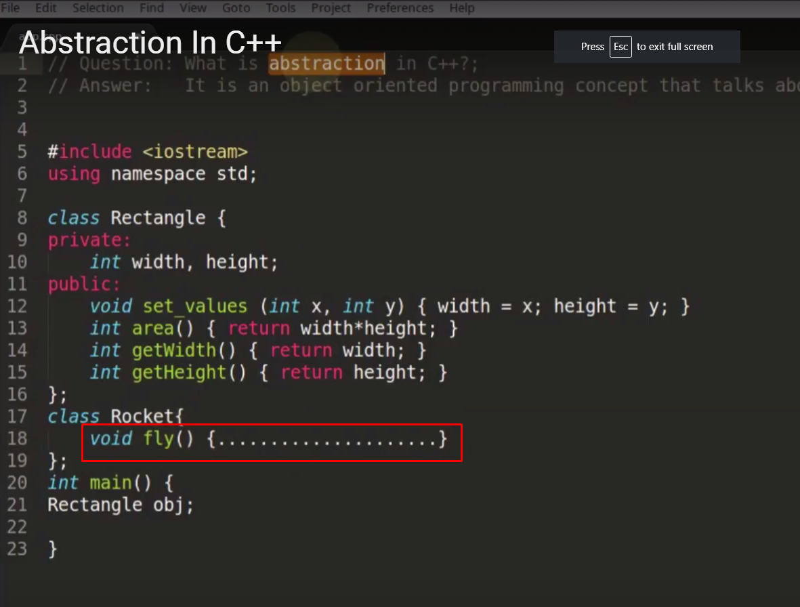
//比如这里只让用户使用fly函数，而不让他看到函数的内部的算法，这就叫abstraction

container class(which means Data structure) and iterators
- iterator迭代器是链接算法和数据结构的桥梁，因为假设有n个算法和m个数据结构，
那么可能的组合就是n*m种，
但是如果先在数据结构的首尾设置 起点迭代器和终点迭代器 的话，那么这样数据结构中的每一个元素都是迭代器可以遍历到的元素。这样的话，把遍历器作为函数中的参数，那么就可以不用考虑数据结构的不同，这样的话算法和数据结构的组合就是n+m中
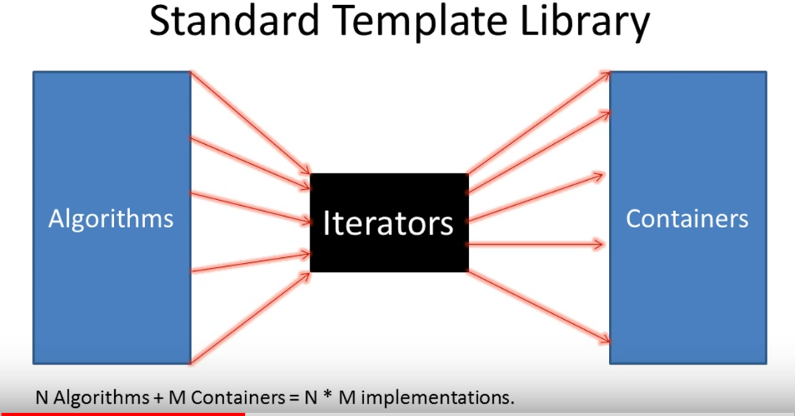

- 记得在头文件中引用对应的数据结构的头文件，比如使用vector 需要# include <vector>
记得在头文件中#include <algorithm> 如果需要使用相关算法 比如 sort( )
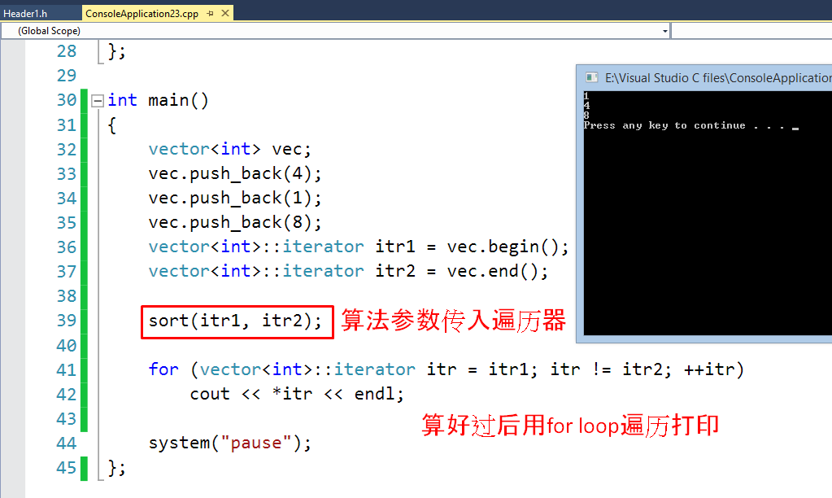

proxy class in design pattern
- 链接两个类的中介类，提供一些访问权限限制的作用
